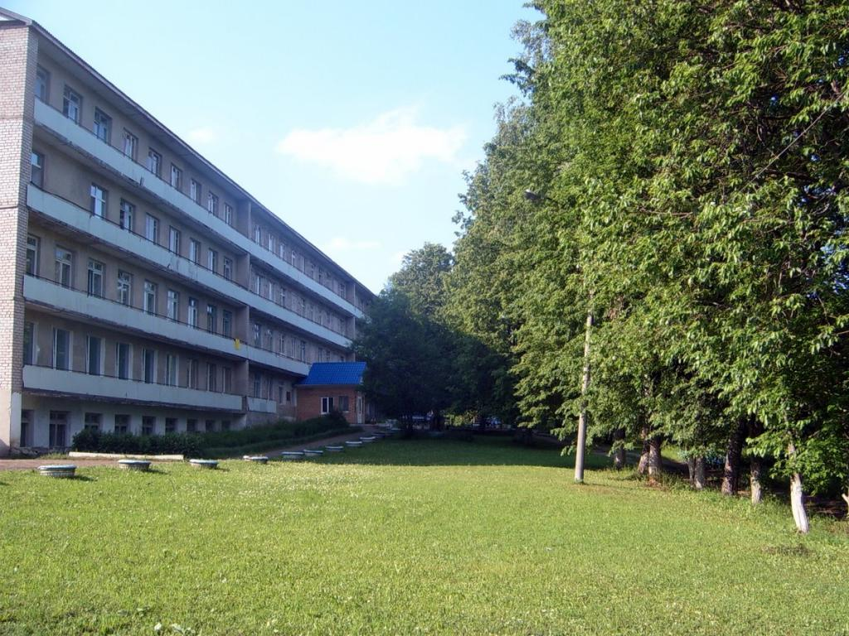 | 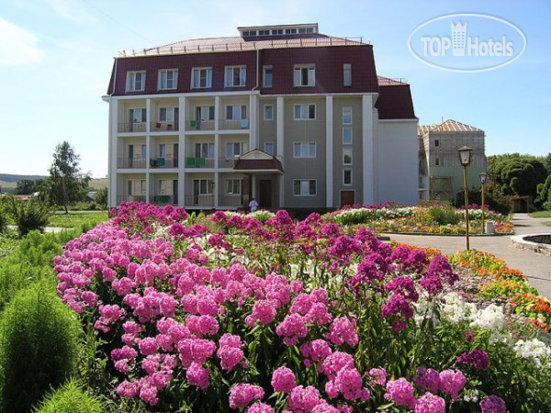

Уважаемые коллеги!

В целях своевременного формирования отраслевой заявки на предоставление профсоюзных путевок с 20- и 50-процентной скидками в санаторно-курортные учреждения («Ключи» и «Красный Яр»), учредителями которых является Пермский крайсовпроф, просим Вас до 20 сентября 2014 года направить в профком свои заявки с указанием ФИО направляемого, номер сотового телефона, желаемая дата заезда.

Председатель профсоюзной организации
сотрудников ПГГПУ Т.Ю. Красотина

